### 安装

1. 插件需要Visiual Studio 2019版本（2017未经验证）
2. 将VisualStudioExtend解压到localAppdata文件夹下，该文件夹是隐藏文件夹，具体路径为c:\\ Users\\{your username}\\AppData\\Local
3. 双击vsix安装插件

### 创建工程

1. 本产品默认采用深色主题配色，首次使用请将主题改为深色。如喜欢浅色主题，请自行修改配色后使用，修改配色方法请参见详细教程
2. 启动Visual Studio 创建新项目，在语言下拉框中选择Lua

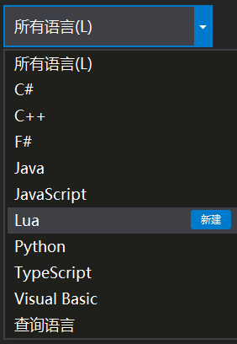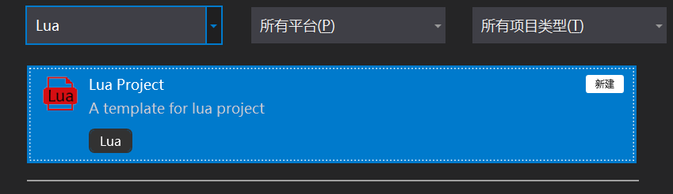

1. 选中Lua Project,点击下一步，填写工程名称，选着路径后，点击创建。

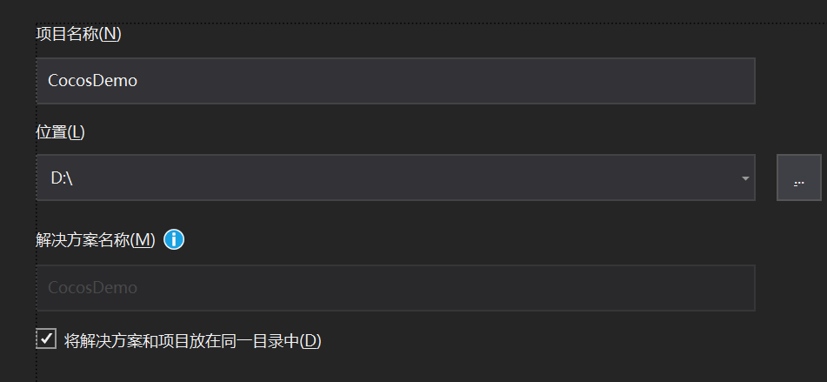

1. 将Lua文件拷贝到项目目录下，并将其包括在项目内。

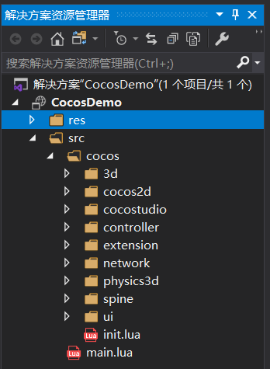

### 调试

1. 在解决方案窗口选中工程文件，右键点击，在菜单中点击属性菜单，打开属性窗口
2. 选择配置属性->调试界面，将调试类型设置为CreateProcess，将命令设置为要启动程序的详细路径，将命令参数设置为-workdir $(MSBuildProjectDirectory)（该参数为cocos2dx专用，用于cocos2dx设置lua的工作目录），然后点击应用。

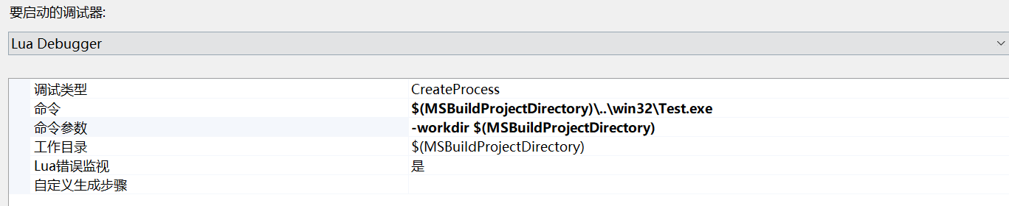

3）点击工具栏处的LuaDebuger启动调试